Poznań, 4 listopada 2019 roku

INFORMACJA PRASOWA

Szlachetne zdrowie i perfekcyjny look

Zdrowy styl życia i dbałość o wygląd notują od kilku lat trend wzrostowy i coraz mocniej wpływają na zachowania współczesnych konsumentów. Jak wynika z raportu Top Marka 2019 opracowanego przez magazyn „Press” i PRESS-SERVICE Monitoring Mediów, brandy z branży sieci opieki medycznej, aptek i drogerii oraz farmaceutycznej świetnie wykorzystują ten nurt i prowadzą niezwykle skuteczną komunikację z odbiorcami swoich usług i produktów.

Konsolidacja prywatnej opieki medycznej

W rankingu sieci opieki medycznej liderem badania okazał się Medicover. Na pierwszą lokatę marki wpłynął najlepszy w branży wynik impactu – oceniony na 391 357 880 potencjalnych kontaktów z informacjami o brandzie oraz indeks sentymentu na poziomie 3,42. To pozwoliło uzyskać wskaźnik siły marki oceniony na 1 339 865 pkt. Miejsce 2. zajęła Grupa Lux Med, z wynikiem 1 226 908 pkt. i najwyższą liczbą publikacji – 25 696. Te dwa brandy zdecydowanie wyprzedzają pozostałe marki branży. Na podium znalazł się także Enel-Med z wynikiem 349 847 pkt. Do Top 5 weszły ponadto PZU Zdrowie, uzyskując 77 053 pkt. i Polmed z siłą marki na poziomie 72 789 pkt.

Medicover zawdzięcza pierwszą lokatę bardzo przemyślanej komunikacji i zaangażowaniu w wiele obszarów tematycznych, które okazały się bardzo atrakcyjne dla dziennikarzy i uzyskały szeroki zasięg o pozytywnym wydźwięku. O marce pisano w kontekście wdrożenia podpisu biometrycznego, nowych inwestycji czy organizacji kampanii prozdrowotnych. O Grupie Lux Med było głośno za sprawą zaangażowania w akcję edukacyjną „Gramy fair, mówimy #NIEdladopingu” oraz oferty nieodpłatnych profilaktycznych badań mammograficznych.

- Użytkownicy mediów społecznościowych wymieniali praktycznie wszystkie brandy sieci opieki medycznej, porównując pozapłacowe benefity od swoich obecnych i przyszłych pracodawców. W podobnym kontekście marki pojawiały się także w ofertach zatrudnienia – informuje Izabela Grzechnik – ekspert ds. analiz PRESS-SERVICE Monitoring Mediów.

W drugiej piątce zestawienia uplasowały się: Falck na miejscu 6. z wynikiem 67 259 pkt., EMC na miejscu 7. uzyskując 57 738 pkt. oraz kolejno Rehasport (30 568 pkt.), Certus (25 033 pkt.) i Alab, osiągając 9 166 pkt.

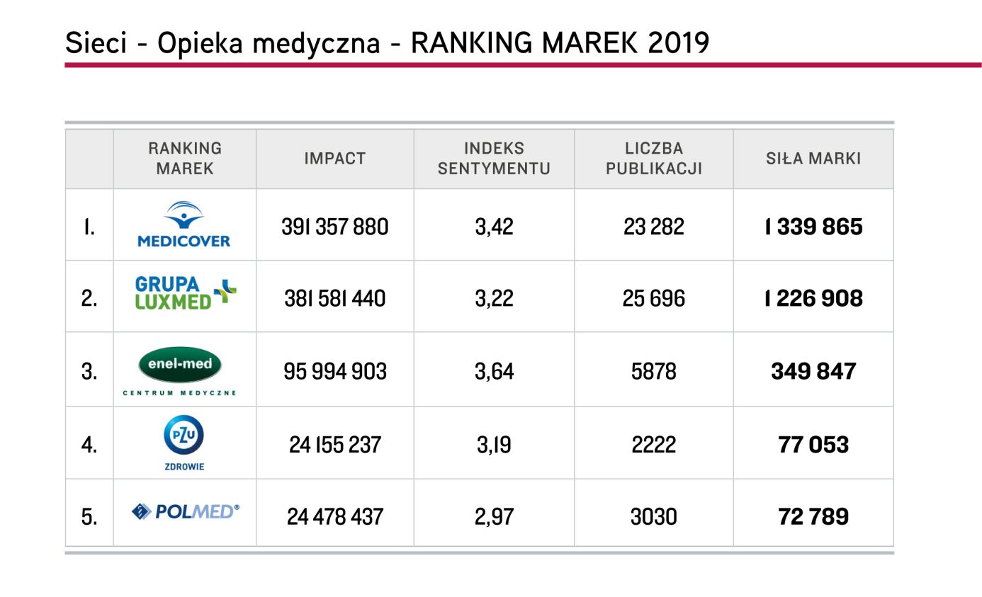
Wykres 1. Top 5 marek „Sieci – Opieka medyczna”, Top Marka 2019

Niech żyją promocje!

W rankingu sieci aptek i drogerii zdecydowanym liderem okazał się Rossmann, który nie miał sobie równych, jeżeli chodzi o liczbę publikacji (104 036) i ich dotarcie (399 101 366). Wskaźnik siły marki poszybował w przypadku tego brandu bardzo wysoko i osiągnął 1 273 364 pkt. Tak dobry wynik pozwolił Rossmannowi zachować zeszłoroczny laur zwycięstwa. Miejsce 2. zestawienia przypadło Sephorze, która uzyskała impact na poziomie 152 947 766 potencjalnych kontaktów i ogólny wynik siły marki – 429 560 pkt. Miejsce 3. w branży sieci aptek i drogerii należy do Hebe (338 290 pkt).
Super-Pharm, który uplasował się w zestawieniu z czwartą lokatą (215 100 pkt.) uzyskał – pomimo dużo niższej liczby publikacji - najwyższy wskaźnik sentymentu (4,34) spośród wszystkich 500 brandów ujętych w badaniu Top Marka 2019, co oznacza, że wzmianki o tej marce były niezwykle pozytywne. W pierwszej piątce znalazł się także Douglas z siłą marki na poziomie 102 592 pkt.

Marki sieci drogeryjnych i apteczno-drogeryjnych budowały swoja komunikację głównie w oparciu o produkty i promocje, sponsoring i zaangażowanie społeczne. Naturalną konsekwencją takiego stanu rzeczy jest dominacja social media w przekazie większości marek z czołówki tej branży (84-90 procent). Ze schematu wyłamuje się jednak Douglas, w przypadku którego większość informacji ukazała się w prasie (53,8 proc.) i kolejno w mediach społecznościowych (41,0 proc.) oraz w internecie (4,3 proc.).

W pierwszej dziesiątce zestawienia znalazły się także kolejno: Dr.Max, Natura, Gemini, Kontigo oraz DOZ (Dbam o Zdrowie).

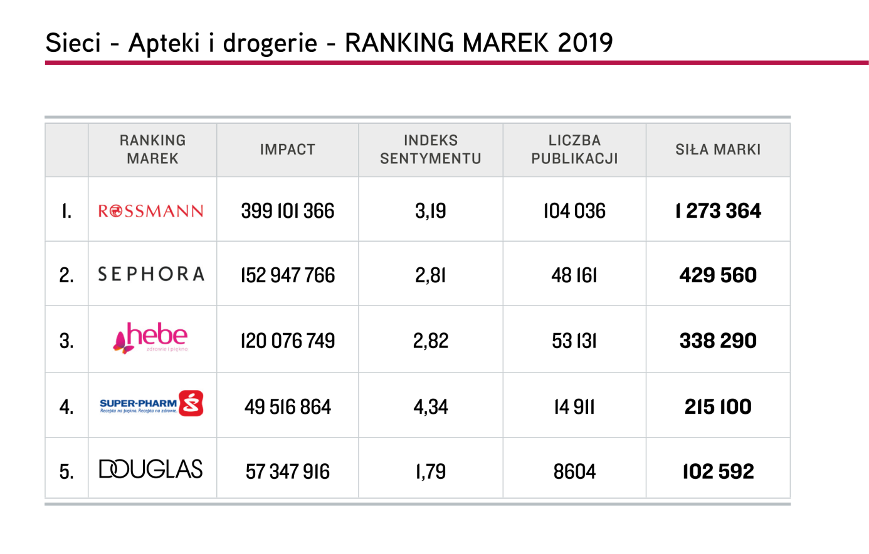
Wykres 2. Top 5 marek „Sieci – Apteki i drogerie”, Top Marka 2019

Czasami słońce, czasami deszcz

W XII edycji badania Top Marka, zwycięzcą w branży farmaceutycznej została Polpharma, osiągając 173 949 pkt. Na bardzo mocny wynik lidera miała wpływ duża liczba publikacji (23 670) i wysoki impact na poziomie 93 618 955. Na miejscu 2. uplasował się Adamed, z najwyższym poziomem indeksu sentymentu – 3,60. Siłę tej marki oszacowano na 78 461 pkt. Trzecią lokatę uzyskało GSK z wynikiem 76 918 pkt. Do top 5 wszedł także Biofarm, uzyskując 55 331 pkt. i Aflofarm - 53 820 pkt.

Do top 10 sektora weszły także marki: Bayer (52 674 pkt.), Polfarmex (51 575 pkt.), Mabion (40 385 pkt.), Celon Pharma (36 868 pkt.) oraz Polfa, uzyskując siłę marki na poziomie 28 096 pkt.

Pierwsze miejsce Polpharmy to przede wszystkim efekt bardzo dużej liczby informacji o sponsorowanym przez koncern klubie koszykarskim Polpharma Starogard Gdański. Firma otrzymała również tytuł Pomorskiego Pracodawcy Roku 2018 w kategorii dużych przedsiębiorstw i została wyróżniona przez „Politykę” złotym listkiem CSR oraz liderem Rankingu Odpowiedzialnych Firm opublikowanym przez „Dziennik Gazetę Prawną”. Adamed zawdzięcza drugie miejsce przede wszystkim nakładom na innowacje. Firma w rankingu innowacyjności „Rzeczpospolitej” znalazła się w gronie dziesięciu najlepszych polskich firm. O koncernie GSK media pisały bardzo często w kontekście raportu „Wpływ 20 lat inwestycji GSK w Polsce na rozwój społeczno-gospodarczy kraju”.

Cieniem na doniesieniach dotyczących branży farmaceutycznej kładł się problem nielegalnego wywozu leków z kraju i ich braki w aptekach. Temat ten mocno angażował media oraz wywoływał silne emocje internautów.

O branży farmaceutycznej najczęściej pisały „Rzeczpospolita”, „Głos Wielkopolski” oraz ”Dziennik Gazeta Prawna”. Wśród portali internetowych najbardziej aktywne były Biznes.pap.pl, Sportowefakty.wp.pl i Pl.investing.com. W mediach społecznościowych zdecydowaną przewagę nad pozostałymi źródłami miał Facebook.

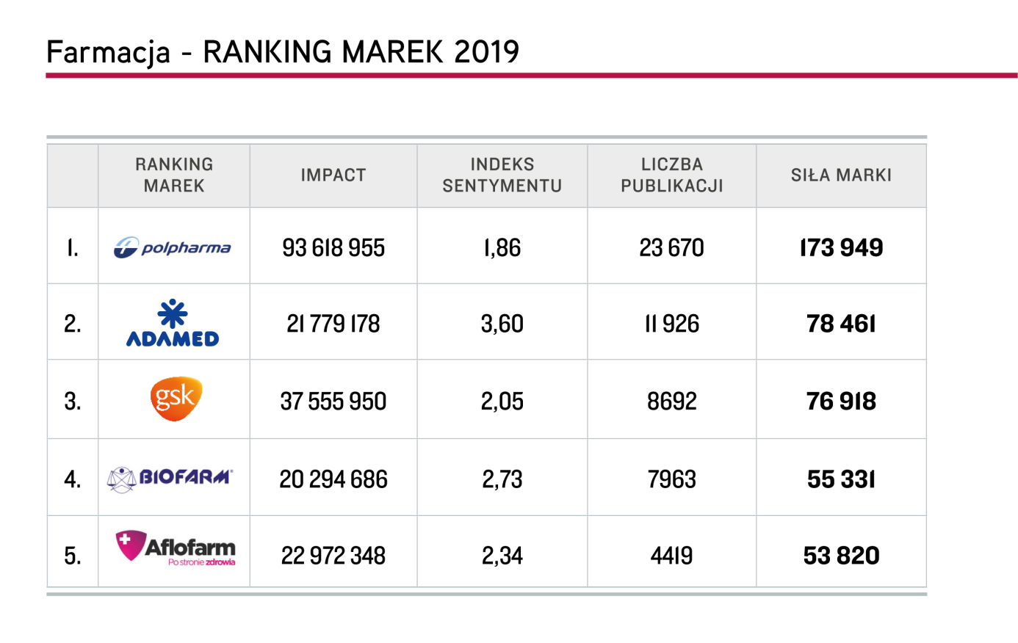

Wykres 3. Top 5 marek „Farmacja”, Top Marka 2019

Infografika „Sieci – opieka medyczna” – ranking marek 2019

Infografika „Sieci – apteki i drogerie” – ranking marek 2019

Infografika „Farmacja” – ranking marek 2019

Więcej na temat wyników badania Top Marka 2019

Nagranie „Metodologia rankingu Top Marka 2019”

Wskaźniki zastosowane w badaniu „Top Marka 2019”

Impact – dotarcie wzmianki o marce w oparciu o dane o konsumpcji medium.

Indeks sentymentu – współczynnik oparty na wydźwięku; odzwierciedla udział publikacji pozytywnych, neutralnych i negatywnych w całości przekazu o danej marce: im wyższy, tym lepszy.

Siła marki – ostateczna wartość decydująca o miejscu w rankingu; jest indeksem kilku zmiennych świadczących zarówno o liczbie kontaktów odbiorców z marką, jak i jakościowej ocenie komunikatu.

PRESS-SERVICE Monitoring Mediów i Magazyn Press wyrażają zgodę na pełną lub częściową publikację materiałów pod warunkiem podania źródła (pełne nazwy firm: PRESS-SERVICE Monitoring Mediów i Magazyn Press, a w social media oznaczenie @PSMMonitoring (FB i TT) oraz @MagazynPress (FB) i @RedakcjaPress (TT)).

Osoba do kontaktu:
Marlena Sosnowska
Rzecznik prasowy, menedżer ds. PR
mobile: +48 697 410 980
tel. +48 61 66 26 005 wew. 128
msosnowska@psmm.pl

PRESS-SERVICE Monitoring Mediów
60-801 Poznań, ul. Marcelińska 14
www.psmm.pl
www.twitter.com/PSMMonitoring
www.facebook.com/PSMMonitoring

